

Pedagogisch werkplan Peutergroep
Locatie Universum
Januari 2026

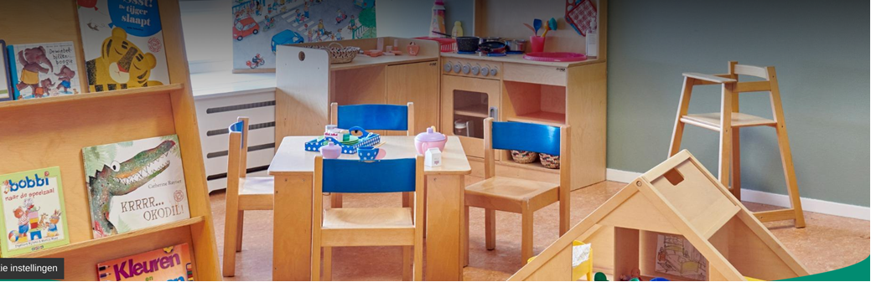

Inhoud
Inleiding 2
Onze locatie 2
Onze groep(en) 3
1.Pedagogiek 4
1.2 Werken met thema’s 7
1.3 Inrichting en materialen 7
2.De groep als oefenplaats 9
2.1 Nieuw in de groep 9
2.2 vaste gezichten 9
2.3 kinderparticipatie 10
2.4 Dagindeling 10
2.5 Eten en drinken 11
2.6 Activiteiten buiten de locatie, uitstapjes 12
2.7 Vieringen en rituelen 13
2.8 Activiteiten buiten de groep 13
3.Volgen van welbevinden en ontwikkeling 15
3.1 Mentor 15
3.2 Doorgaande leerlijn en overdracht basisschool 15
3.3 KC 15
4. Ouderbetrokkenheid 16
4.1 Communicatie met ouders 16
4.2.1 Ouders en VVE 17
5.Ondersteuning en zorg 19
5.1. Zorg en opvoedondersteuning 19
6. Leren en ontwikkelen 20
6.2 Stagiaires 22
6.3 Vrijwilligers 22
7. Organisatorisch 22
7.1 Voedingsbeleid en traktaties 23
7.2 Gebruik digitale media 23
7.3 Voertaal 23
7.4 Ontevreden of een klacht 24

Datum | Actie
08-01-2026 | Kopje 'opleidingen' is geactualiseerd

Inleiding
Talent voor Opvang hebben een centrale visie op de vier opvoeddoelen voor de kinderopvang. Deze zijn uitgewerkt in de pedagogisch beleidsplannen voor kinderdagverblijf (0-4 jaar), buitenschoolse opvang (4 – 12+ jaar) en voor peutergroepen (2-4 jaar met voorschoolse educatie).
Dit document is een aanvulling op het pedagogisch beleidsplan. In dit document worden de locatie specifieke werkwijze en afspraken beschreven.

Onze locatie
De locatie is gevestigd te Orionstraat 135, 1622BR Hoorn
Onze locatie ligt in de wijk de Grote Waal. We werken veel samen met de school, GGD, Bibliotheek, buurtmoeder en ouderbegeleider.
De peutergroep bestaat uit 1 groep. Alle peuters van deze locatie zijn verdeeld over 5 dagdelen.
Er is een buitenruimte waar heerlijk gespeeld kan worden en veel te ontdekken is.
De locatie Universum bevindt zich midden in een woonwijk en is in de buurt van winkelcentrum De Grote Beer en de kinderboerderij. Hier maken we regelmatig gebruik van om samen met de peuters boodschappen te halen of de dieren te bezoeken.
Openingstijden
Wij zijn op de volgende dagen geopend: Maandag t/m vrijdag
Wij zijn geopend: van 08:20 uur tot 12:20 uur.

Tijden brengen en halen
Brengen: | Halen:
08:20 | 12:20

Onze groep(en)
Onze locatie bestaat uit de volgende groepen, hierbij hanteren we de wettelijke kaders van de beroepskracht- kindratio (BKR). BKR is de verhouding tussen het aantal beroepskrachten en het aantal aanwezige kinderen in de groep. De Wet Kinderopvang geeft richtlijnen hiervoor. De BKR hangt af van de leeftijdsopbouw in de groep. Voor onze groep geldt het volgende:
Dienstrooster PM
4 dagen per week is er 1 pm'er in de middag op de kleutergroep ivm Samen van Start. De uren om de taakuren te doen staat niet vast. Deze mogen ook op andere momenten gemaakt worden. DIt is een richtlijn.
 | Maandag | Dinsdag | Woensdag | Donderdag | Vrijdag
PM 1 | 8.00- 8.20 voorbereiden8.20-12.20 op de groep  12.20-12.50 pauze  12.50-14.00 SvS | 8.00- 8.20 voorbereiden8.20-12.20 op de groep  12.20-12.50 pauze  12.50-14.00 SvS | 8.00- 8.20 voorbereiden 8.20-12.20 op de groep  12.20-12.50 pauze  12.50-14.00 SvS | 8.00- 8.20 voorbereiden 8.20-12.20 op de groep  12.20-12.50 pauze  12.50-14.00 SvS | 8.00- 8.20 voorbereiden 8.20-12.20 op de groep  12.20-12.50 pauze  12.50-13.30 taakuren
PM 2 | 8.20-12.20 op de groep  12.20-12.50 pauze  12.50-13.30  taakuren | 8.20-12.20 op de groep  12.20-12.50 pauze  12.50-13.30  taakuren | 8.20-12.20 op de groep  12.20-12.50 pauze  12.50-13.30  taakuren | 8.20-12.20 op de groep  12.20-12.50 pauze  12.50-13.30  taakuren | 8.20-12.20 op de groep  12.20-12.50 pauze  12.50-13.30  taakuren

Naam groep | Leeftijd | Max. aantal kinderen | Aantal pm’ers
1 Peutergroep Universum | 2-4 jaar | 16 per dag | 2-pm'ers

1.Pedagogiek

1.1 opvoeddoelen
Wij houden rekening met de ontwikkelingsfase waarin ieder kind zich bevindt in ons aanbod. Hierin vertalen wij de wettelijke opvoeddoelen naar onze visie.
Wij werken aan het bieden van emotionele veiligheid door
- Te werken met vaste rituelen. Zo starten we in de ochtend, na de inloop met ouders, in de kring met het zingen van "goedemorgen” en benoemen welke peuters aanwezig zijn en wie niet. De namen van de juffen worden ook herhaald.
- Te benoemen wat we van de kinderen verwachten; ‘als we de stoel pakken, tillen we deze op’, en zetten we deze terug bij de tafel.
- Voorspelbaar te zijn in wat we gaan doen; het dagritme hangt in dagritme kaarten zichtbaar aan de muur en deze bespreken wij met de groep tijdens duidelijke overgangsmomenten, en gebruiken wij deze extra voor kinderen die nieuw in de groep komen en/of de Nederlandse taal nog niet beheersen.
- Naar het kind te kijken in wat hij al wel kan, in plaats van wat hij nog moet leren. Door op die manier te kijken en hierbij aan te sluiten, in het tempo wat bij het kind past, voelt het kind zich gewaardeerd en gerespecteerd en groeit zijn zelfvertrouwen.
- Door bij verdriet bij het afscheid nemen nabij te zijn. Te laten weten dat we er zijn maar ook ruimte geeft voor het verdriet en de wensen die het kind zelf aangeeft.
Wij werken aan de persoonlijke competentie door:
- Gevarieerde creatieve activiteiten aan te bieden. Kinderen ontwikkelen zich zo in de fijne motoriek en leren zich op een andere manier uiten. Denk hierbij aan het kleien, knippen, plakken en tekenen. De kinderen worden hierbij uitgedaagd en gestimuleerd om hun creativiteit en inventiviteit te gebruiken. Waarbij wij zorgen dat de peuters zoveel mogelijk zelf kunnen doen. Wij maken soms een voorbeeld, maar laten het wel op ieder zijn eigen niveau uitvoeren en stimuleren de eigen creativiteit. Bijvoorbeeld bij het Thema verkeer maken wij een zebrapad. We laten ieder kind daarbij oefenen bij het volgende stapje in zijn ontwikkeling. Bij de één is dit samen oefenen met knippen of het zelfstandig knippen, en bij de ander is het laten scheuren of tekenen. En bij de beginners is het smeren met de lijm al helen activiteit. Wij stimuleren wel altijd de volgende stap. Bij het afscheid op hun vierde verjaardag krijgen alle peuters een portfolio mee met een deel van hun werkjes. Zodat er een mooie ontwikkeling zichtbaar is van 2 t/m 4 jaar.
- Diverse spelactiviteiten binnen het thema waarbij wij onder andere de spraak- taalontwikkeling; woordenschat, gespreksvaardigheden stimuleren. Dit doen wij door vaak in kleine groepjes te lezen (veelal interactief) en door materialen/ acties te benoemen bij het mee spelen in de thema hoeken.
- Het aanbieden van spelactiviteiten in de groten/ kleine groep of in de hoeken waarbij er tegenstellingen (veel-weinig, zwaar-licht, hoog-laag) worden aangeboden. Hiermee stimuleren wij de beginnende rekenvaardigheid.
- Veel ruimte te bieden voor beweging. Bewegen doet een appel op je doorzettingsvermogen en je flexibiliteit. Je leert te vertrouwen op je eigen lichaam, problemen op te lossen en samen te werken met anderen.
Wij werken aan de sociale competentie door:
- Kinderen door middel van spel te stimuleren met elkaar samen te werken, samen te overleggen en conflicten of meningsverschillen met elkaar, samen op te lossen.
- Wenselijk gedrag voor te leven; zoals het vragen om hulp of het actief luisteren naar anderen.
- Door emoties van de kinderen te benoemen leert het kind zich in te leven in de ander en zijn gedrag hierop aan te passen.
De belangrijke waarden en de daarbij behorende normen binnen onze peutergroep zijn:

Waarde | Norm(en)
Respect voor elkaar | Wij wachten op elkaar, wij luisteren naar elkaar en wij laten elkaar in elkaars waarde
Respectvol omgaan met jezelf, | Je zorgt goed voor jezelf (als je het te druk vindt, mag je in de rustige hoek gaan zitten, als iemand je pijn doet zeg je daar wat van, of laat je dit weten aan de pm-er.
Respectvol omgaan met de omgeving, de wereld om ons heen | We gaan respectvol om met de materialen, na gebruik ruimen we gezamenlijk weer op. We maken niets moedwillig kapot. We maken geen insecten dood en laten de planten heel.
Behulpzaamheid | We helpen elkaar met bijvoorbeeld de jassen aantrekken en het opruimen van de (spel)materialen.
Vriendelijkheid | We spelen samen, maar laten een ander soms ook rustig alleen spelen.
Eerlijkheid | We zijn eerlijk naar elkaar
Positieve kijk | We stimuleren om te benoemen wat wel mag, en hoe we met elkaar omgaan.

1.2 Werken met thema’s
We werken thematisch. We kiezen altijd een thema dat aansluit op de belevingswereld van de peuters en hun wereld. Dit heeft direct te maken met de wereld waarin de kinderen dagelijks leven en waarmee veel te spelen en ontdekken valt!
Wij werken samen met Kindcentrum Universum. 8x per jaar hebben wij met de onderbouw een gezamenlijk thema/ jaarplanning met weloverwogen samengestelde thema's die aansluiten op de beleveniswereld van de doelgroep. De pedagogisch medewerkers van de groep oriënteren zich op de belevingswereld van de kinderen en kiezen zo het spelverhaal en de gezamenlijke doelen. Samen met de kinderen bouwen wij het thema op en breiden wij deze uit. Steeds reflecteren wij of wij aansluiten op de interesses van de kinderen. Wij zorgen dat de activiteiten aansluiten bij de ontwikkelingsbehoefte van de kinderen. Dit evalueren wij achteraf in het gezamenlijke leerteam-overleg met de onderbouw zodat we elk thema nog beter kunnen aansluiten op de ontwikkelingsbehoeften van de kinderen. De jaarplanning stellen we in dit overleg ook eens per jaar samen op.

1.3 Inrichting en materialen
In de groepen zijn er verschillende hoeken gecreëerd waar een rijk aanbod is aan materialen.
Wij hebben minimaal 6 hoeken of speelplekken binnen onze ruimte bestaand uit een bouwhoek/ constructiehoek, leeshoek, creatieve hoek, themahoek, huishoek, zandtafel, gezamenlijke hoek voor kleuter en peuters in de hal etc.
Wij zorgen ervoor dat we bij elk thema kritisch kijken naar de algemene speelhoeken en wisselen het spelmateriaal dat minder gebruikt wordt om voor ander spelmateriaal. Bij ieder thema wordt de speelomgeving zo ingericht dat het thema in alle hoeken te ervaren, te onderzoeken en hiermee te experimenteren is. Zoals dat we de zand/watertafel vullen met stro en boerderijdieren. In de bouwhoek echte hokken gemaakt kunnen worden voor de dieren. Past dat wel of niet? Dat we de huishoek ombouwen tot een echte woning inclusief slaapkamer, badkamer en keuken. En we een echte stoomboot hebben met Sint, of een bus met verkeer. We hangen zoveel mogelijk woorden en plaatjes op om te verduidelijken.
De buitenruimte is zo ingericht, dat de omgeving veel verschillende vormen van spel uitlokt. Niet alleen fietsen, maar ook klimmen, bouwen, verstoppen, balanceren, onderzoeken en rollenspel. We vinden buitenspelen belangrijk voor kinderen, net zoals veel en goed bewegen. Spelenderwijs bewegen in de buitenlucht is dan ook een belangrijk uitgangspunt voor de dagelijkse gang van zaken op de peutergroep. We spelen iedere dag buiten, tenzij het weer het echt niet toelaat. Buiten stimuleren we kinderen om te bewegen en te ontdekken. We vragen de ouders om hiermee rekening te houden, door hun kind speelkleren aan te doen of mee te geven. Spelmateriaal voor op het plein ligt in onze schuur. Deze pakken wij samen met de kinderen. Kinderen mogen om de beurt kiezen waar zij mee willen spelen. Wij hebben onder andere fietsen, steppen, wagens, emmers, scheppen, regenlaarzen hoepels, banden en blokken.
Wij mogen gebruik maken van de speelzaal van het kindcentrum. De materialen zoals ballen, matten, hoepels, blokken, pittenzakjes e.d. hebben wij tot onze beschikking. Het gebruik maken van de klimtoestellen, hoger dan 1 meter van de grond, mag alleen onder toezicht van een volwassene. Indien dit niet mogelijk is worden deze toestellen niet gebruikt of op de juiste hoogte gezet. Wanneer wij gebruik maken van deze ruimte laten wij de peuters eerst op de onderste trede van de trap zitten, zodat wij de toestellen die te hoog zijn kunnen verlagen en wat te gevaarlijk is te verwijderen. Wij begeleiden de activiteiten bij hoge toestellen.
Al ons spelmateriaal is voor de VVE doelgroep. Deze kunnen we waar nodig nog uitbreiden met extra taal ondersteunende materialen. Denk hierbij aan picto's en plaatjes die het visueel en begrijpelijk maken. Ook proberen wij zoveel mogelijk echt materiaal aan te bieden dat aansluit bij de beleveniswereld van thuis en de echte wereld. Zoals serviesgoed, verpakkingen en verkleedkleren. Ook zijn er poppen waarin zij zichzelf kunnen herkennen. Dit geld ook voor de boeken die in meerdere talen gelezen of uitgeleend kunnen worden.
1.4 Boekstart
Op onze locatie doen we mee met Boekstart. Dit is een samenwerkingsproject met de Bibliotheek Hoorn/Koggenland, waarbij we nadrukkelijk aandacht besteden aan spraak-taalontwikkeling door middel van voorlezen en uitnodigende boeken. Alle pedagogisch medewerkers zijn getraind in Interactief voorlezen. We hebben een voorlees-coördinator die ervoor zorgt dat het belang van voorlezen en kinderen zelf laten ‘lezen’ voor ons team en ouders steeds in beeld blijft.

2.De groep als oefenplaats

2.1 Nieuw in de groep
Als er een nieuw kind op de groep is wordt er extra tijd en aandacht besteed aan het veilig voelen. De pedagogisch medewerkers stellen het kind de eerste dagen voor aan de andere kinderen van de groep. En onze ouderbegeleider kan hier ook een ondersteunende rol in bieden. Zij heeft iets meer tijd om 1 op 1 aandacht te geven.
Een knuffel die geborgenheid geeft, mag de peuter zeker in het begin nog bij zich houden om te troosten en houvast te geven.
In het overkoepelde beleidsplan van Talent staat een uitgebreide beschrijving van deze eerste fase voor het kind.

2.2 vaste gezichten
Bij ons werken we met 3 vaste pedagogisch medewerkers verdeeld over 5 dagen. Zie het vaste rooster hieronder:

Dagen | Pm-ers
Maandag | Badia en Kim
Dinsdag | Maartje en Kim
Woensdag | Badia en Kim
Donderdag | Maartje
Vrijdag | Badia en Kim

Op de locatie staat bij de groep beschreven wie er die dag/ week werken. Dit is te zien op het whiteboard in de hal. Naast de kapstok van de peuters.

2.3 kinderparticipatie
Wij betrekken de kinderen door ze te stimuleren keuzes te maken in wat ze willen doen en maken. We betrekken de kinderen actief bij het opbouwen en van een nieuw thema.
We richten samen de themahoek in en kinderen doen actief mee. Ook bij het fruit en lunchmoment maken de kinderen eigen keuzes.

Kinderen mogen om de beurt de knijper van de dagritme kaarten verzetten.
De jarige mag de muziekinstrumenten zelf uitdelen en maken zelf keuzen wie wat krijgt. En ze mogen bij hun verjaardag zelf een cadeautje uitkiezen naar wens.
De kinderen elkaar laten helpen bijv hun jas aantrekken. Elkaar helpen de rits dicht te doen of jassen uittrekken.
De nieuwe kinderen koppelen aan een buddy (oudere peuter) Hiermee kweken we verantwoordelijkheidsgevoel en omkijken naar de ander.

2.4 Dagindeling
Op peutergroep Universum is het dagritme als volgt opgebouwd: De kinderen worden gebracht door de ouders en deze zijn welkom tijdens de inloop.
Tijdens de inloop liggen er diverse materialen klaar waar de kinderen met of zonder hun ouders mee kunnen spelen. Denk hierbij aan puzzels/ knutselmateriaal, boekjes en de ingerichte themahoeken.
Als alle kinderen binnen zijn en de ouders zijn vertrokken, dan starten we met het kringritueel ( 8:45 uur ) Hierbij wordt gestart met het goedemorgen lied, en worden er liedjes gezongen passende bij het thema. We wijzen de kinderen op de dagritme kaarten.
Vervolgens is er ruimte voor vrij en begeleid spel in de hoeken, of een creatieve activiteit. Op dat moment is er tijd om met een kleine groep te gaan spelen of 1 op 1 aandacht te realiseren. Hierbij observeren we de VE/ mentorkinderen ook extra. Ook is er een mogelijkheid dat er peuters op het leerplein gaan spelen. Hier is dan altijd een pm'er bij aanwezig en staat de deur naar de peutergroep open zodat er voldoende toezicht is. Het lage hekje bij de deur is dan wel gesloten zodat de peuters niet van de groep af kunnen. We wisselen drie keer per week de oudste peuters met een aantal kleuters op de groep.
Na deze activiteiten gaan de peuters hun handen wassen en gezamenlijk aan tafel voor het eet en drink moment. Hier laten we ook de dagritme kaarten zien. Wat we gaan doen en wat er daarna volgt.
Daarna is er ruimte voor vrij spel en gedurende deze tijd gaan de peuters die (bijna) zindelijk zijn naar het toilet (begeleid of zelfstandig) en worden er kinderen verschoond.
Vervolgens gaan we gezamenlijk opruimen en is het tijd om de jassen aan te trekken voor het buitenspelen. Wij hebben een versje om een rij te gaan maken en gaan dan samen in een rij heel stil naar buiten. We leggen de kinderen uit dat we stilletjes door de gang lopen zodat andere kinderen niet gestoord worden.
Bij heel slecht weer maken wij gebruik van de gymzaal en dan draaien wij het ritme om. Dan eten we soms iets later of eerder.
Wanneer wij terugkomen van buitenspelen gaan wij onze handen wassen (picto bij de kraan aanwezig) en gaan wij aan tafel om een broodje te eten (dagritme kaart).
Na het eten is er soms nog ruimte voor een boekje, spelletje aan tafel en komen de ouders hun peuter weer ophalen.

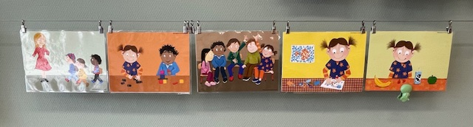

2.5 Eten en drinken

Wij wassen en schillen het fruit zelf voor onze peuters. Soms maken wij hier een activiteit van. Dit geldt ook voor het smeren van het broodje. Wij kiezen bewust om het niet elke dag te doen omdat wij het belangrijk vinden om zoveel mogelijk tijd te besteden aan het rijke taalaanbod binnen het spel en meespelen.
Vooraf/tijdens en na het eet en drink moment zingen we met elkaar diverse liedjes en versjes zoals:
1 Handen wassen handen wassen moet je niet vergeten.
2 Aan tafel aan tafel allemaal.
3 Smakelijk eten en drinken.
4 samen eten hip hap hop.
Na het eten geven wij de peuters een vochtig doekje om hun mond en handen schoon te maken. En gaan wij vrijspelen of een gezamenlijk spelletje of boekje lezen.
De kinderen nuttigen bij ons geen vlees i.v.m verschillende geloofsovertuigingen. En bij traktaties proberen wij de ouders te stimuleren om het zo gezond mogelijk te houden.
Op de koelkast staan de namen van de kinderen met allergieën en kun je zien welke allergie van toepassing is.

2.6 Activiteiten buiten de locatie, uitstapjes
Vanuit ons strategische doel ‘Het kindcentrum als hart van de gemeenschap’ trekken wij met de kinderen graag de buurt in. De echte wereld leren kennen betekent ook de echte wereld ingaan. Even op bezoek bij de bakker of op onderzoek uit naar de verschillende huizen en dieren in de wijk. Voor het veilig laten verlopen van de uitstapjes zijn afspraken gemaakt. Voor meer informatie over het uitstapje/ de excursie volgen de pedagogisch medewerkers het protocol uitstapje.
Wij gaan naar de supermarkt/ bakker/ bibliotheek/ kinderboerderij. Dan gebruiken wij een looplint.
Heel soms gaan wij met een kleine groep ook een paar haltes met de bus naar het station en weer terug. Dit kan als wij 8 kinderen hebben met 2 pedagogisch medewerkers. Wij spreken met de peuters af dat zij het looplint goed vasthouden en dus niet loslaten. Wij houden de kinderen die dit nog niet gewend zijn en nog mogen oefenen dicht bij ons. Of houden deze aan de hand vast.
Wij streven bij een uitstapje ernaar dat alle ouders met ons meegaan. Hierdoor verhogen wij de ouderbetrokkenheid. Wij spreken dan af om gezamenlijk naar de activiteit te lopen vanuit de peutergroep of spreken op een bepaalde tijd af op de gewenste locatie.
Wanneer wij een uitje hebben met de ouders, bijvoorbeeld naar de stadsspeeltuin, dan spreken wij ouders erop aan om hun kind of kinderen bij zich te houden. De gezamenlijke plek waar de tassen en jassen liggen kiezen wij strategisch uit zodat wij de uitgang in de ons vizier hebben. Wij nemen de regel door dat de kinderen en ouders binnen een bepaald gebied blijven. Alle afspraken bij zo'n uitje bespreken we met de ouders én de kinderen.
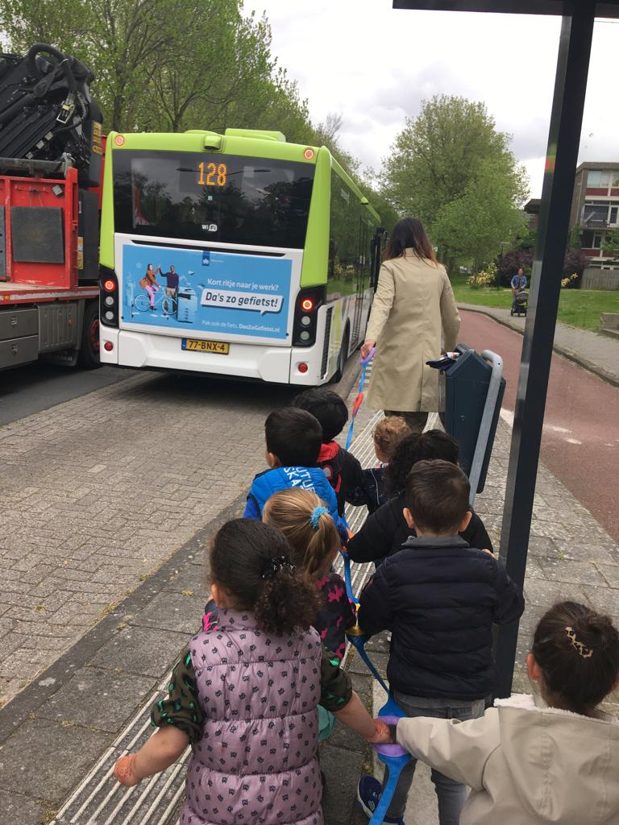

2.7 Vieringen en rituelen
Voor een verjaardag mag de jarige de muts zelf mooi versieren. Wij vieren de verjaardagen van de kinderen volgens een vast ritueel. De jarige mag op de verjaardag stoel zitten. De muziekinstrumenten worden uitgedeeld en we zingen verjaardagsliedje, zoals: 'er is er 1 jarig, 'Twee violen en een fluit', 'lang zal ze leven', 'een kusje/handje/dansje hoort erbij' en nog een liedje naar keuze. De jarige mag instrumenten uitdelen die tijdens de liedjes worden gebruikt. De jarige mag een klein cadeautje tevoorschijn toveren. Bij drie jaar mogen ze een klein cadeautje uitkiezen en met hun vierde verjaardag krijgen ze een trommeltje voor het fruit in de kleuterklas. Na het ritueel deelt de jarige de traktatie uit of geven wij deze mee voor thuis. Dit ligt aan wat er getrakteerd wordt. Andere vieringen/tradities die wij hebben zijn: Kerst, Sinterklaas, Zomer/eind feest, Sint-Maarten/ Suikerfeest/ voorjaarslente feest en Pasen.

2.8 Activiteiten buiten de groep
Naast de activiteiten die we doen op de eigen groep, bieden we ook activiteiten aan buiten de stamgroep. Hierbij werken wij met het open- deuren-beleid. Dit betekent dat de deur van de peutergroep open staat, het hekje dicht is en de pm-ers via de deur altijd zicht hebben op zowel de gang als de groep.
In het kader van de doorlopende leerlijn vinden er op deze locatie 2 keer per week een gezamenlijk activiteit samen met de kleutergroepen plaats op het leerplein. Of er komen kleuters bij ons spelen en er gaan peuters wennen bij de kleuterklas. Daarnaast spelen wij drie keer per week samen buiten.
.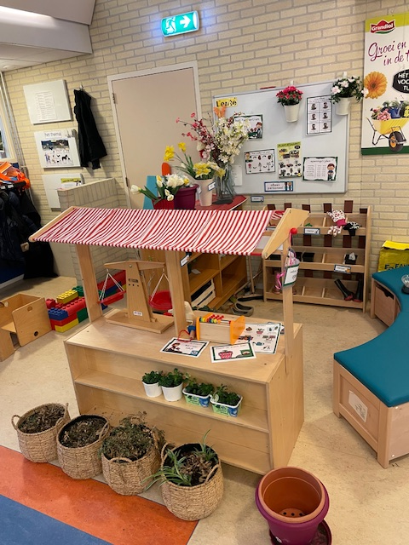
Leerplein: Het Tuincentrum

Om het beroepskracht-kind-ratio (BKR) te waarborgen zetten wij de deur van onze groep open en sluiten wij het hekje. Zo blijft de verbinding tussen de pm-ers aanwezig. Soms gaan er ook peuters al even wennen in de kleuterklas. Wanneer een peuter al bijna 4 jaar wordt gaat deze een aantal keer wat langer oefenen bij de kleuters. Bijvoorbeeld samen lunchen of mee naar de gym. Wanneer er behoefte is bij een kleuter om nog even te spelen of te helpen in de peutergroep is daar dan ook ruimte voor. Hierbij houden we altijd de BKR als uitgangspunt.
Buiten spelen we een aantal keer samen met de kleutergroep waarbij er meerdere pedagogisch medewerkers en/of leerkrachten buiten aanwezig zijn. Een van de pedagogisch medewerker kan op die momenten even naar binnen om bijvoorbeeld met een peuter naar toilet te gaan.

3.Volgen van welbevinden en ontwikkeling

3.1 Mentor
De mentor is de eerste contactpersoon voor de ouders. Zij maakt een afspraak voor het intakegesprek en houdt het intakegesprek met de ouders. Via het ouderportaal Konnect, wordt ook de naam van de mentor gedeeld met de ouders.
De mentor houdt de ontwikkeling van het kind bij in het kindvolgsysteem. Deze bevinding deelt en bespreekt zij met de ouders middels een vrijblijvend oudergesprek, welke jaarlijks, rond de verjaardag van het kind, wordt aangeboden.

Voor de kinderen zijn de mentoren zo helder mogelijk in beeld gebracht:
Op de groep hangen foto’s van de geplaatste kinderen. Deze hangen in rijen, waar voor elke rij een foto van de pedagogisch medewerker hangt die mentor is van deze rij kinderen.

3.2 Doorgaande leerlijn en overdracht basisschool
De ouders worden door ons op de hoogte gesteld van het feit dat wij een doorgaande lijn hebben met de kleuterklas en dat er collegiale consultatie plaatsvindt tijdens de leerteams. Hierdoor heeft de kleuterleerkracht al wat meer zicht op de peuter die naar de kleuterklas komt. Ook kent de peuter de kleuterleerkracht al van het spelen op het leerplein en de buitenspeel momenten en dit is ook een fijne opening bij de overdracht.
De overdracht naar het Universum vindt een paar weken voor de vierde verjaardag plaats. Dit is een warme overdracht waarbij de pm-er, leerkracht en ouderbegeleider samen met de ouders de tijd nemen om de overdracht zo soepel mogelijk te laten verlopen. De pm-ers hebben daarvoor de ouders al meegenomen in de schriftelijk overdracht. De meeste van onze peuters gaan naar het Universum, een enkeling gaat naar de Ichtus, Zonnewijzer, El Amana of de Mariaschool. Met deze scholen is er vaak een telefonische warme overdracht waarvan de ouders op de hoogte zijn. De overdracht wordt daarna gemaild naar de kwaliteitscoördinator (KC'er )van de school.

3.3 KC
Wij zijn onderdeel van Kindcentrum Universum waarbinnen wij samenwerken aan een doorgaand aanbod voor kinderen van 2– 13 jaar. Wij streven naar een doorgaande lijn in de werkwijze van de organisaties waarmee het kind gedurende zijn of haar ontwikkeling te maken krijgt, met extra aandacht voor verschillen in ontwikkeling. Daarom wordt gezamenlijk gewerkt aan een vraaggericht en doelgericht aanbod. Activiteiten worden afgestemd op behoeften van kinderen en ouders.
Binnen het leerteam (2 uur per 2 weken) is er ruimte om met elkaar de ontwikkeling en behoefte van onze doelgroep met elkaar te bespreken. We evalueren de voortgang van de kinderen met elkaar en passen ons aanbod hierop aan. Zo werken wij aan gezamenlijke thema's en sluiten de doelen en activiteiten daarop aan. De pm-ers zijn door het 'Samen Van Start project' ook nauw betrokken bij de voortgang van peuter naar kleuters. Het stopt dus niet bij de peuters. Wij blijven betrokken, ook als de overstap naar de kleuters al gemaakt is.
3.3 Samen van Start
Samen met het onderwijs, welzijn en bibliotheek werken wij aan een optimale voorbereiding op het onderwijs voor kinderen én ouders.
Naast het leerteam en het samen spelen/werken met de kleuters/ onderbouw komt de leesconsulent ook voorlezen in de klas en is zij er voor de ouders. Dit in samenwerking met onze ouderbegeleider. Onze ouderbegeleider heeft een zeer betrokken rol in het Samen Van Start project. Zij is 3 dagen per week aanwezig bij de in en uitloop, tijdens de ouderactiviteiten en is regelmatig op de groep om een grote bijdrage te kunnen leveren aan de ontwikkeling van de kinderen. Denk hierbij aan het filmen van kinderen om ouders te laten zien hoe de pedagogisch medewerkers met hun kind spelen. Of meedenken bij het opstellen van een doorgaande leerling en leerdoelen per thema. Ze stimuleert ouders ook om samen met hun kind naar de bieb (binnen school) te gaan, gaat op huisbezoek en heeft intensief contact met het consultatiebureau en de GGD.
Meer informatie over Samen van Start kunt u vinden via deze link.

4. Ouderbetrokkenheid

4.1 Communicatie met ouders
Met wensen van ouders over de aanpak van hun kind op de locatie wordt zo veel mogelijk rekening gehouden, tenzij deze strijdig zijn met het pedagogisch beleid van Talent voor Opvang.
Bij het Universum betrekken we ouders op verschillende manieren. Kinderen voelen zich sneller veilig als hun ouders zich ook bij ons op hun gemak voelen. Dat doen we door
Tijd te nemen bij de inloop voor vragen over de ontwikkeling en opvoeding. We informeren ouders over wat hun kind zoals meemaakt bij het ophalen van hun peuter. We sturen eens per maand een foto van hun kind tijdens een activiteit.
Contact via het ouderportaal van Konnect is voor ons een aanvulling en geen vervanging van persoonlijk contact. We willen dat ouders letterlijk en figuurlijk de ruimte krijgen om deelgenoot te zijn van het leven van hun kind bij het Universum. Zoals het uitnodigen van de ouders voor de afsluiting van een thema. Bijv. Een exposite van de gemaakte kunst, of het gezamenlijk maken en eten bij ons restaurant. Twee keer per week kunnen ouders deelnemen aan de ouderactiviteit in de ouderruimte 'Barakat'. Daar staat de koffie of thee altijd klaar. Deze ochtend kan verzorgd worden door de ouderbegeleider, buurtmoeder of een externe om ouders te informeren over iets waar ouders behoefte aan hebben. Dit is vaak opvoeding of ontwikkelingsgericht. Via ouderportaal laten wij ouders weten met welk thema wij werken en met welke woorden en begrippen wij bezig zijn.

4.2 Oudergesprekken
Oudergesprekken zijn vaste momenten om met elkaar te bespreken hoe het met het kind gaat en hoe we samen verder gaan met de pedagogische aanpak. De mentor nodigt de ouder minimaal 2 x per jaar uit voor een gesprek.

4.2.1 Ouders en VVE
Voor de ontwikkeling van kinderen is het belangrijk dat ouders betrokken worden bij de activiteiten en de ontwikkeling van hun kind, onderzoeken hebben bewezen dat dit de effectiviteit van voor- en vroegschoolse educatie vergroot.
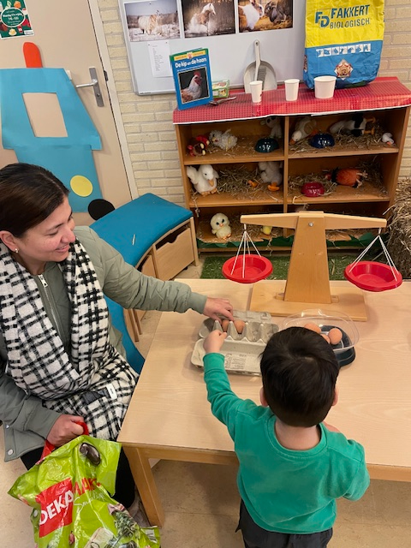
Met de hieronder genoemde activiteiten zetten we in om de relatie en de betrokkenheid van de ouders te vergroten;
Alle ouders worden geïnformeerd en betrokken bij de (spel)activiteiten en het thema. Dit doen wij door middel van:

- Elke ochtend is er tussen 8.20 en 8.45 inloop voor ouders. Er liggen dan verschillende spellen/ materialen klaar waar ouders met hun kind mee kunnen spelen. Denk aan puzzels/ boeken/ thema spullen/ knutselspullen). We stimuleren ouders samen met kun kind te spelen/knutselen.
- Elk nieuw thema sturen we via konnect de ouders een nieuwsbrief waarin beschreven staat wat het nieuwe thema inhoudt. Ook staat in deze nieuwsbrief beschreven welke activiteiten we verwachten te gaan doen, wat we van ouders verwachten/ vragen of zij iets willen meenemen en wat zij thuis met hun kind kunnen doen. Ook noteren wij liedjes en woorden(lijst), waarmee we met de kinderen aan het werk gaan.
- We vragen ouders mee met het uitstapje wat gekoppeld is aan het thema. Bijv. Thema: Lente of herfst. Wij vragen de ouders mee te gaan met de lente of herfstwandeling.
- We vragen welke ouders iets kunnen laten zien of vertellen over het onderwerp van het thema. Bijv bij het thema wonen een foto van slaap of woonkamer door te mailen of appen. Deze laten wij dan zien tijdens het kringmoment.
- Gedurende het thema delen we, via het ouderportaal en mondeling met de overdracht, de voortgang en wat de ouder thuis nog kan doen aan (spel) activiteiten.
- Ieder jaar gaan als ouders dit ook willen pm-ers bij de peuters om huisbezoek. Dan nemen wij de peuter nadat alle peuters zijn opgehaald mee naar zijn of haar huis.
- Ieder half jaar draait een ouder van een kind met een VVE-indicatie een deel van de ochtend mee. Tijdens dit moment leggen de pedagogisch medewerkers uit wat zij doen en welke ontwikkeling zij willen stimuleren. Er is hierdoor extra ruimte voor vragen en zo geven wij een kijkje in de groep.

Via het ouderportaal van Konnect wordt het ontwikkeldoel (de VE ontwikkeldoelen) van het kind met een VVE-indicatie gedeeld. Deze worden besproken tijdens het voortgangsgesprek.

4.3 Oudercommissie
Op deze locatie hebben we geen oudercommissie.
We werven wel actief ouders voor de oudercommissie. Dit doen wij door dit te benoemen bij de intake, het te melden op konnect op gezette tijden in januari en na de zomervakantie.

5.Ondersteuning en zorg

5.1. Zorg en opvoedondersteuning
Wanneer we zorgen hebben over het gedrag of de ontwikkeling van een kind en/of de opvoedsituatie volgen we de stappen uit de ondersteunings- en zorgroute.
Lisenka is als pedagogisch coach gekoppeld aan deze locatie.

6. Leren en ontwikkelen

6.1 Opleidingen VE
In onderstaande tabel beschrijven wij op welke manier wij voldoen aan de opleidingseis en taaleis voor het werken op een VVE-groep.

Naam | Functie | Cursussen/ scholing | Datum certificering
Badia Afkerin | Pm | VVE | 05-07-2012 | Piramide
Badia Afkerin | Pm | Hercertificering | 17-10-2023  21-11-2023  30-09-2024  24-10-2024  13-02-2025  13-03-2025  17-02-2026  24-03-2026 | Startblokken
Badia Afkerin | Pm | Taaleis 3F | 02-11-2016 | mbo/ hbo / Cursus taaleis/ anders namelijk;
Badia Afkerin | Pm | Meldcode | 03-12-2024
Maartje Pronk | Pm | VVE | 05-07-2012 | Piramide
Maartje Pronk | Pm | Hercertificering | 17-10-2023  21-11-2023  30-09-2024  24-10-2024  13-02-2025  13-03-2025  17-02-2026  24-03-2026 | Startblokken
Maartje Pronk | Pm | Taaleis 3F | 15-04-2015 | mbo/ hbo / Cursus taaleis/ anders namelijk;
Maartje Pronk | Pm | Meldcode | 31-10-2024
Kim Vonk | Pm | VVE | 26-01-2022 | Piramide
Kim Vonk | Pm | Hercertificering | 17-10-2023  21-11-2023  30-09-2024  21-10-2024  13-02-2025  13-03-2025  17-02-2026  24-03-2026 | Startblokken
Kim Vonk | Pm | Taaleis 3F | 15-04-2015 | mbo/ hbo / Cursus taaleis/ anders namelijk;
Kim Vonk | Pm | Meldcode | 04-12-2024

Wij hebben een vaste medewerker die in opleiding is voor het werken in de voorschoolse educatie. Zij voldoet aan de taaleis en werkt op de volgende dagen naast een gecertificeerde medewerker.
Op dit moment hebben wij geen medewerker in opleiding.
 | Naam medewerker in opleiding | Naam gecertificeerde medewerker
Maandag
Dinsdag
Woensdag
Donderdag
Vrijdag

6.2 Stagiaires
Op dit moment hebben wij geen stagiaire op onze locatie.
Zij loopt stage op de peutergroep op dinsdag en donderdag ochtend en is in het bezit van een VOG kinderopvang.
Soort stagiaire | Frequentie per week | taakomschrijving

6.3 Vrijwilligers
Op dit moment hebben wij geen vrijwilligers.

7. Organisatorisch

7.1 Voedingsbeleid en traktaties
Specifieke informatie over allergieën en diëten worden bij het kind in zijn dossier opgeslagen en zijn daar terug te vinden. Ook zie je dit terug op de koelkast en op de fotowand.
Omdat het grootste gedeelte van onze doelgroep vanwege geloofsovertuiging geen vlees of varkensproducten mogen hebben, hebben wij ervoor gekozen om geen vlees in de maaltijden op te nemen.

7.2 Gebruik digitale media
In de oriëntatiefase van een thema kan het zijn dat we samen met de kinderen informatie op de tablet opzoeken over het onderwerp van het thema. Bijv. over het thema “Lente" School tv-filmpje, vogeltje uit het ei, of hoe Schiphol er uit ziet.

7.3 Voertaal
De voertaal op onze locatie is Nederlands.
Op onze locatie komen meerdere culturen bij elkaar. Er zijn meerdere kinderen die de thuistaal Arabisch/ Berbers/ Marokkaans / Syrisch/ Somalisch/ Pools/Koerdisch/ Eritrees/Turks/Oeigoers. Wij geven de kinderen de ruimte om tijdens spel de taal van hun hart te spreken. Het ontwikkelen van de moedertaal heeft een positief effect op de taalverwerving van het Nederlands. Onze pedagogisch medewerkers spreken Nederlands met de kinderen en elkaar. Tijdens de wenperiode kan de pedagogisch medewerker enkele woorden gebruiken in de thuistaal van het kind. Dit heeft dan het doel dat het kind zich veilig voelt en tot ontwikkelen komt. In contact met anderstalige ouders kan er gebruikt worden van vertaal apps of het Engels. Dit om tot een goede afstemming te komen met ouders. Ook dit draagt bij aan de emotionele veiligheid van zowel ouders als kind. Daarnaast hebben wij in onze visie geschreven dat wij onze kinderen in hun waarde laten. De moedertaal is een vast onderdeel van de persoonlijke identiteit.

7.4 Ontevreden of een klacht

Kindcentrum Universum streeft naar een hoge graad van kwaliteit van haar pedagogisch handelen en dienstverlening en daarmee naar tevredenheid van haar klanten/ gebruikers. Toch kan het voorkomen dat ouders niet tevreden zijn. Van belang is dat dit kan worden geuit tegenover die het aangaat of over wie wordt geklaagd en dat die in staat is dit weg te nemen.
Wij hebben een interne klachtenprocedure. Daarnaast is onze organisatie ook aangesloten bij de landelijke geschillencommissie.
Alle informatie en mogelijkheid tot melden is te vinden via onze website: www.kinderopvangwestfriesland.nl

